**Министерство науки и высшего образования Российской Федерации Федеральное государственное бюджетное образовательное учреждение высшего образования «Московский государственный технический** 

**университет имени Н.Э. Баумана (национальный исследовательский университет)» (МГТУ им. Н.Э. Баумана)**

Факультет «Информатика и системы управления»

Кафедра «Теоретическая информатика и компьютерные технологии»

Отчёт о лабораторной работе № 1

по курсу «Операционные системы»

Студент: Окутин Денис Алексеевич

Группа: ИУ9-41Б

Преподаватель: Брагин Алексей Владимирович

Москва, 2023

### Содержание

Содержание 1

Постановка задачи 1

Практическая реализация 1

Результаты 3

Выводы 5

Список литературы 5

### Постановка задачи

ReactOS:

Настроить среду сборки и тестирования ReactOS на своём компьютере (или на компьютере в учебной аудитории университета), собрать установочный образ и произвести его установку в виртуальную машину с помощью программных средств виртуализации.

NetBSD:

Установить новый выпуск NetBSD из дистрибутива с официального сайта в виртуальную машину. Настроить среду сборки и тестирования NetBSD в виртуальной машине на своём компьютере (или на компьютере в учебной аудитории университета). Пересобрать ядро в этой виртуальной машине, добавив вывод фамилии обучающегося в debug log.

### Практическая реализация

### Лабораторная работа выполнялась на ноутбуке с операционной системой Windows 10 на виртуальной машине Virtual Box.

ReactOS:

1. Установил RosBE. С её помощью произвел сборку установочного образа из исходного кода, который клонировал с официального гит репозитория reactos (система контроля версий git уже предварительно у меня на компьютере стояла), используя инструкции из [5].
2. Скачала VirtualBox с официального сайта. Проблем с установкой не возникло.
3. Следуя инструкциям из [2], cоздал виртуальную машину для reactos, настроил вывод com-порта в файл debug.log на основной системе.
4. Произвел установку собранного в пункте 2 образа на виртуальную машину. Загрузил её в режиме вывода bootlog в com-порт.
5. Проанализировал bootlog. В исходниках reactos в файле, расположенном по адресу \ntoskrnl\kd64\kdinit.c, добавил строчку, выводящую мою фамилию при загрузке системы с помощью команды DPRINT().
6. Заменил ядро, перезагрузил машину, убедился, что в отладочном логе появляется фамилия.

NetBSD:

1. С официального сайта NetBSD скачал установочный образ NetBSD-9.3 для архитектуры amd64.
2. В VirtualBox создал машину для NetBSD, настроил сетевое соединение и вывод com-порта в файл debug.log.
3. Установил операционную систему из скачанного образа. Во время установки произвел автоматическую настройку сети.
4. После установки с помощью ftp, пользуясь [4], скачал исходные файлы ядра NetBSD-9.3.
5. Внёс изменения в файл /usr/src/sys/kern/init_main.c, добавив вывод своего ФИО с помощью команды aprint_verbose().
6. Следуя инструкциям [5], cоздал свою конфигурацию системы, выполнив команду cp GENERIC MYNEWKERN. Произвел компиляцию ядра, заменил старое ядро на новое.
7. Перезагрузил систему, с помощью команды dmesg | grep Okutin убедился, что мое ФИО выводится в логе.
8. Перешел в файл /etc/syslog.conf и добавил строчку kern.* /dev/tty00 для вывода логов в файл через com-порт (выбрал 1 com-порт).
9. Ещё раз перезагрузил, всё работает, как и требуется.

### Результаты

1. Основная ОС – Windows, в которой установлены RosBE, VirtualBox.
2. Виртуальная машина (ВМ) с установленным ReactOS.
3. Виртуальная машина (ВМ) с установленным NetBSD.
4. При загрузке этих ВМ в отладочный лог на каком-либо этапе инициализации ядра выводится моя фамилия. Отладочный лог хранится на основной машине в файле debug.log.

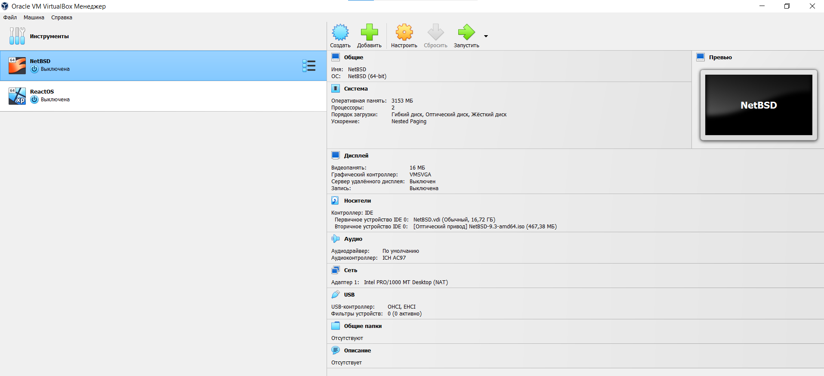

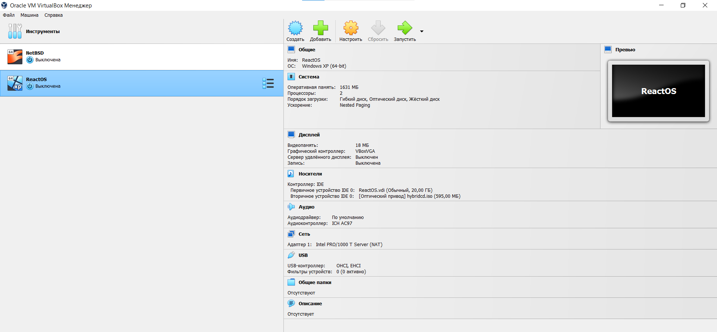

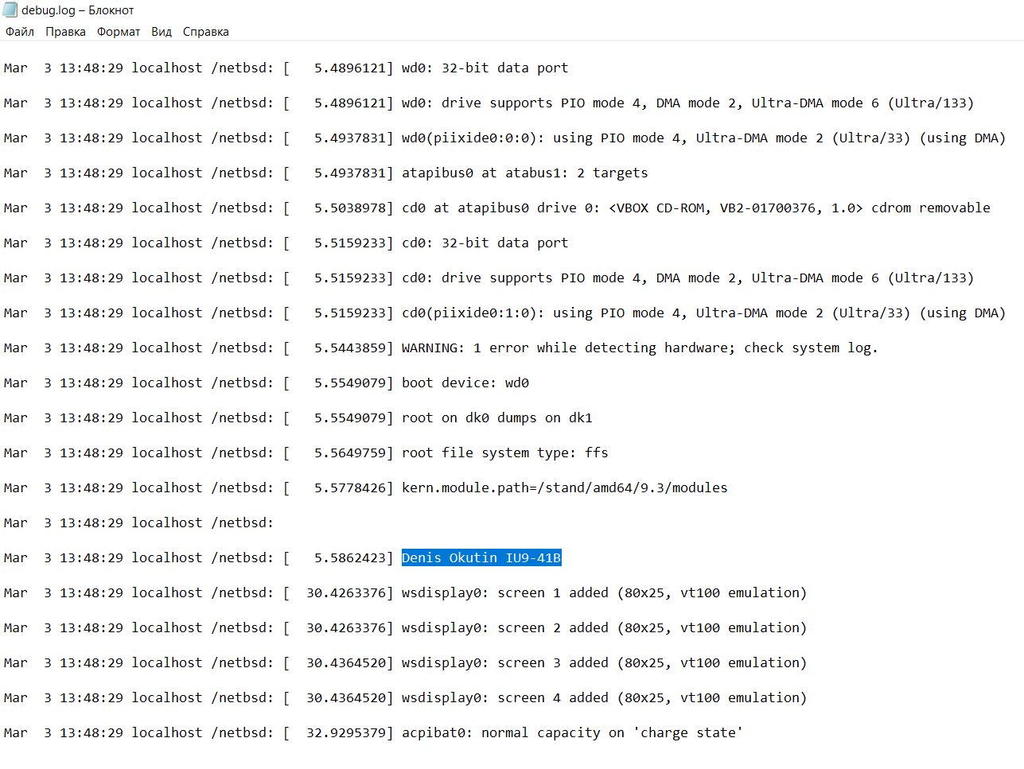

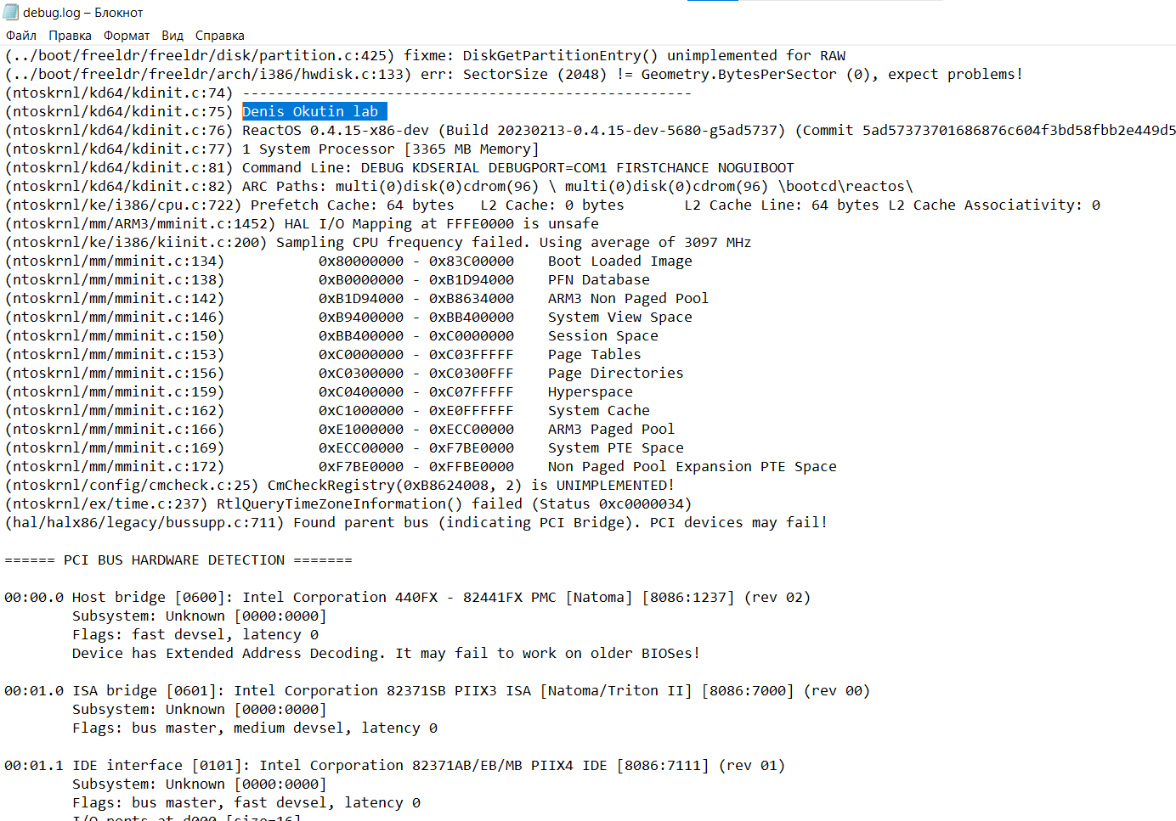

### Выводы

В ходе выполнения были изучены инструменты: VirtualBox, RosBe. Получен опыт в настройке виртуальных машин, сборке ядер операционных систем.

В ходе работы возникли трудности с изменениями ядра NetBSD, очень долго не мог найти файл, который отвечает за логи, чтобы вписать туда своё ФИО. Также было не совсем интуитивно разобраться с выводом лога отладки в файл на основной системе через com-порт.

Также в ходе работы пришлось разобраться с редактором vi, потому что изначально не было понимания, как в нём редактировать файлы, удалять ненужные строки.

### Список литературы

1. Методические Указания к лабораторным работам [Электронный ресурс]. URL: <https://reactos.org/wiki/Study#.D0.9B.D0.B0.D0.B1.D0.BE.D1.80.D0.B0.D1.82.D0.BE.D1.80.D0.BD.D0.B0.D1.8F_.D1.80.D0.B0.D0.B1.D0.BE.D1.82.D0.B0_.E2.84.96_1>
2. Статья о настройке VirtualBox [Электронный ресурс]. URL: https://www.nakivo.com/blog/use-virtualbox-quick-overview/
3. Проект NetBSD [Электронный ресурс]. URL: [https://www.netbsd.org](https://www.netbsd.org/)
4. Статья “Obtaining the sources” [Электронный ресурс]. URL: <https://netbsd.org/docs/guide/en/chap-fetch.html#chap-fetch-cvs>
5. Статья “Compiling the kernel” [Электронный ресурс]. URL: <https://netbsd.org/docs/guide/en/chap-kernel.html>
6. Инструкция по сборке ReactOS [Электронный ресурс]. URL: <https://reactos.org/wiki/Building_ReactOS>
7. Инструкция по отладке ReactOS [Электронный ресурс]. URL:

<https://reactos.org/wiki/Debugging>